# Lern- und Arbeitsauftrag *LA_320_4209_Promillerechner.docx*

|  |  |
| --- | --- |
| **Titel:** | **Promillerechner** |
| **Modul:** | 320 Informatiker/in EFZ |
| **Autor / Version:** | Philip Schaffner, Michael Schneider / V1.0 |
| **Hilfsmittel:** | * Persönlicher Laptop * Präsentationen * C#-Handbuch |
| **Nachweis** | - |
| **Sozialform** | Einzelarbeit |
| ***Leistungsziele*** | *LZ 1.8 Ich kann Programme implementieren mit mehreren Klassen und Methoden, die sich gegenseitig aufrufen.*  *LZ 2.1 Ich kann die Klassen eines gegebenen UML-Klassendiagramms in einer Programmiersprache umsetzen.* |

## Ein Bild, das Person enthält. Automatisch generierte BeschreibungAusgangslage

Wer kennt es nicht: Sie sind unterwegs und müssen ganz dringend Ihren Alkoholpegel kennen. Darum werden Sie in diesem Auftrag einen Promillerechner programmieren, mit dem Sie stets wissen, ob es gerade besser ist, bei der Polizeikontrolle anzuhalten oder sich eine wilde Verfolgungsjagd mit den Jungs in blau zu liefern 😊.

# Aufgabenstellung

Erstellen Sie eine Applikation, mit der Sie den momentanen Blutalkoholpegel in Promille berechnen können. Sie sollten dafür eine Zeit eingeben können und die Mengen an Bier, Wein oder Schnaps die zu dieser Zeit getrunken wurden, sowie alle weiteren Werte, die zur Berechnung notwendig sind.

Quelle: commons.wikimedia.org

Ausgegeben werden sollen der Promillegehalt und ein passender Spruch.

VORSICHT: Die Werte sind nur generelle Berechnungen, ohne Verlässlichkeitswert. Dinge wie die Völle des Magens, Resistenz, Trinkgewohnheiten, etc sind nicht berücksichtigt. Verlassen Sie sich *nicht* auf die Angaben.

### Aufgabe 1: Konzept

a) Studieren Sie die Hinweise und stellen Sie zusammen, was Sie vom Benutzer/von der Benutzerin erfragen müssen:

b) Welche Ausgaben werden gefordert:

### Aufgabe 2: Implementierung

Alle gross geschriebenen Attribute sind Konstanten. Private Methoden sind Hilfen.

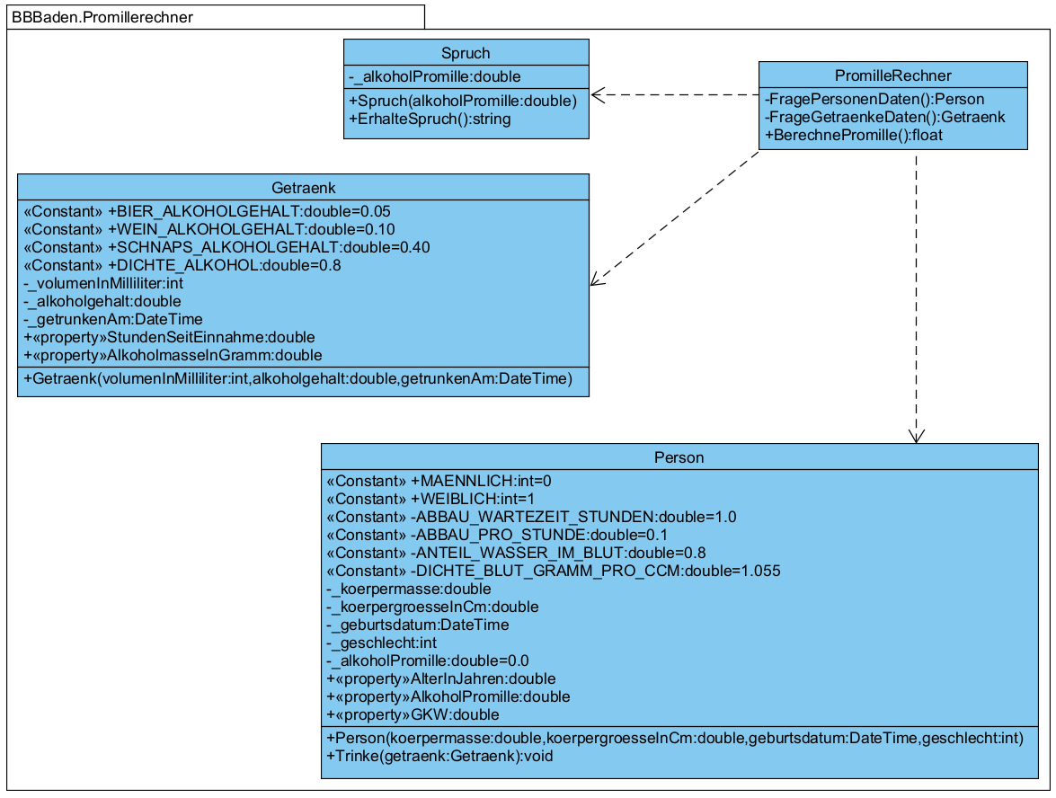

Grundsätzlich speichert „Person“ alle Daten über die Person und „AlkoholischesGetraenk“ alle Daten über die Getränke. Einer „Person“ kann über die Methode „trinke“ ein Getränk übergeben werden und der Promillegehalt wird automatisch aktualisiert.

In dieser Version kann nur ein Getränk, getrunken zu einem bestimmten Zeitpunkt, verarbeitet werden.

Um den Alkohol im Blut nach der Konsumation eines Getränks zu berechnen, müssen Sie die folgenden drei Formeln in rot kombinieren.

### Berechnungen

Gesamtkörperwasserindex (GKW)

$$GKWMännlich = 2.447 - 0.09516 * AlterInJahren + 0.1074 * KörpergrösseInCm + 0.3362 * GewichtInKg$$

$$GKWWeiblich = 0.203 – 0.07 * AlterInJahren + 0.1069 * KörpergrösseInCm + 0.2466 * GewichtInKg$$

Alkoholmasse

$$Alkoholmasse = VolumenInMilliliter * Alkoholgehalt * DichteAlkohol$$

Alkoholgehalt ist ca. 0.05 für Bier, 0.10 für Wein und 0.4 für Schnaps.

Die Dichte von Alkohol ist ca 0.8.

Widmark Formel mit Gesamtkörperwasserindex

$$AlkoholPromille =\frac{AnteilWasserImBlut * Alkoholmasse}{DichteBlut * GKW}$$

Anteil Wasser im Blut ist ca 0.8.

Die Dichte von Blut ist 1.055.

## Alkoholabbau

Grundsätzlich werden pro Stunde 0,1 bis 0,2 Promille abgebaut. Man sollte eine Stunde für die Resorption einrechnen und dann mit dem Abzählen beginnen.`

# Implementationshinweise

## Vorgehen

Empfehlung für das Vorgehen:

* Erstellen Sie Klassenrümpfe für alle Klassen.
* Programmieren Sie die Methoden FragePersonenDaten und FrageGetränkDaten, die die Eingaben entgegennehmen.
* Erzeugen Sie im Promillerechner je ein Objekt der Klassen Person, Getraenk und Spruch.
* Füllen Sie die leeren Methoden der einzelnen Klassen aus und testen Sie Ihr Programm.

## Wie das fertige Programm aussehen könnte

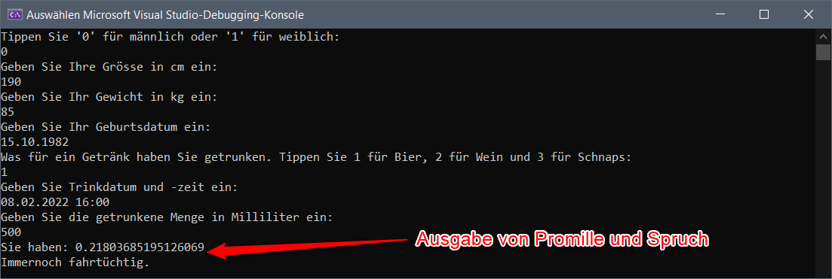

## Gütekriterien

Der Lern- und Arbeitsauftrag ist erfüllt, wenn …

* Die Fragen in der Aufgabe Planung schriftlich beantwortet haben.
* Sie den Promillerechner gemäss Anforderungen implementiert haben.
* Sie Ihr Programm mit Hilfe der Testdaten getestet haben.

## Zusätzliche Angaben zum Auftrag

### Testdaten zur Überprüfung

|  |  |  |  |  |
| --- | --- | --- | --- | --- |
| **Geschlecht:** | Weiblich | Männlich | Weiblich | Männlich |
| **Ml Bier:** | 1200 | 1200 | 1200 | 1200 |
| **Masse [kg]:** | 88 | 88 | 88 | 88 |
| **Grösse [cm]:** | 176 | 176 | 176 | 176 |
| **Alter:** | 45 | 45 | 45 | 45 |
| **Trinkzeit:** | Vor 0.5 Min | Vor 0.5 Min | Vor 2.5 h | Vor 2.5 h |
| **Bemerkung:** | In Resorption | In Resorption | Im Abbau | Im Abbau |
| **Promille:** | 0.9688540911037222 | 0.7801912053596537 | 0.8188540911037222 | 0.6301912053596537 |

## Ein paar Coding-Tipps

* Sie brauchen eine weitere Klasse Program mit einer Main Methode. Darin wird ein Objekt der Klasse Promillerechner erstellt und die Methode BerechnePromille aufgerufen.
* Berechne Promille macht den Rest des Ablaufs:
  + Personendaten aufnehmen und Person instanziieren
  + Getränkedaten aufnehmen und Getränk instanziieren
  + Spruch instanziieren
  + Trinke-Methode der Person aufrufen
  + Alkoholpromille und Spruch ausgeben
* Ein Datum von der Konsole einlesen:
  + DateTime geburtstag;  
    DateTime.TryParse(Console.ReadLine(), out geburtstag);
  + Funktioniert auch wenn eine Zeit mit eingegeben wurde:  
    DateTime trinkzeit;  
    DateTime.TryParse(Console.ReadLine(), out trinkzeit);
* Zeit zwischen einem vergangenen Zeitpunkt und jetzt in Jahren:  
  DateTime.Now.Subtract(_geburtsdatum).Days/365.0;

## Mögliche Erweiterungsaufträge

Fügen Sie die Möglichkeit hinzu, dass mehrere Getränke eingegeben werden können.